PER DIFFUSIONE IMMEDIATA

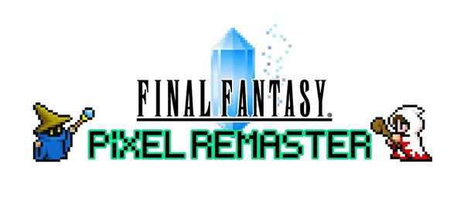
LA SERIE FINAL FANTASY PIXEL REMASTER ARRIVERÀ
SU PLAYSTATION®4 E NINTENDO SWITCH
NELLA PRIMAVERA DEL 2023

Annunciata anche l'edizione fisica FINAL FANTASY I-VI PIXEL REMASTER -FF35th Anniversary Edition-, con pre-ordini e liste d'attesa ora disponibili

LONDRA (19 dicembre 2022) – Oggi SQUARE ENIX® ha annunciato che l'amata serie FINAL FANTASY® Pixel Remaster, che finora era disponibile solo su Steam® e dispositivi mobili, uscirà anche su PlayStation®4 (PS4™) e Nintendo Switch™ nella primavera del 2023. La serie Pixel Remaster propone tutta la magia dei giochi originali con vari miglioramenti, restando comunque fedele al design rétro di questi capolavori.

Le versioni digitali di tutti e sei i giochi della serie FINAL FANTASY Pixel Remaster, da FINAL FANTASY I a FINAL FANTASY VI, possono essere acquistate individualmente o all'interno di un pacchetto. L'edizione fisica appena annunciata, FINAL FANTASY I-VI PIXEL REMASTER -FF35th Anniversary Edition-, include:

- FINAL FANTASY I-VI COLLECTION;
- Scatola da collezione della Anniversary Edition;
- Una copertina bonus con stampa lenticolare;
- Un set di due dischi in vinile con la musica del gioco riarrangiata e un'illustrazione di copertina di Kazuko Shibuya;
- Un artbook esclusivo con la pixel art dei personaggi di FINAL FANTASY;
- Otto statuette in stile pixel art.

FINAL FANTASY I-VI PIXEL REMASTER -FF35th Anniversary Edition- è disponibile solo su SQUARE ENIX Store. Unisciti alla lista d'attesa per PlayStation4 e pre-ordinala per Nintendo Switch.

Puoi anche unirti alla lista d'attesa per FINAL FANTASY I-VI COLLECTION, un'edizione fisica individuale disponibile in quantità limitate esclusivamente su SQUARE ENIX Store. Unisciti alla lista d'attesa per PlayStation4 e pre-ordinala per Nintendo Switch.

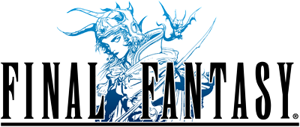
FINAL FANTASY
Terra, Fuoco, Acqua, Vento... La luce che una volta brillava all'interno dei quattro Cristalli ormai si è spenta. Con il mondo inghiottito nell'oscurità, l'unica speranza dell'umanità è nelle antiche leggende del passato. Mettiti nei panni dei Guerrieri della luce e parti per un viaggio per recuperare il potere dei Cristalli e salvare il mondo.

Cambia classe per migliorare i tuoi personaggi. Attraversa il vasto mondo con la tua aeronave e altri vascelli. Torna al gioco da cui è iniziato tutto.
FINAL FANTASY II
Questa storia epica inizia con quattro giovani rimasti orfani a causa del conflitto tra l'Impero di Palamesia e l'esercito ribelle. Durante il loro viaggio, i giovani si uniranno al mago bianco Minwu, al principe Gordon di Kashuan, alla piratessa Leila e ad altri personaggi. Scopri le svolte meravigliose e a volte tragiche del destino che ti aspettano nel corso della tua avventura.

FINAL FANTASY II ha introdotto un sistema unico di livelli delle abilità che rafforza le varie caratteristiche dei personaggi a seconda del loro stile di combattimento, invece di salire di livello. Usa i termini chiave che apprendi dalle conversazioni per sbloccare nuove informazioni e avanzare nella storia.

L'innovativa serie di videogiochi prende una svolta ambiziosa in questo secondo capitolo di FINAL FANTASY!
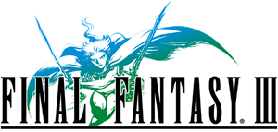
FINAL FANTASY III
Con il potere della luce che sta per essere eclissato dal potere dell'oscurità, solo i quattro avventurieri scelti dai cristalli possono salvare il mondo.

Scopri l'iconico sistema di cambio delle classi introdotto per la prima volta con FINAL FANTASY III: cambia le classi a tuo piacimento e usa varie abilità mentre avanzi nel gioco. Passa da una classe all'altra, come il Guerriero, il Monaco, il Mago bianco, il Mago nero, il Dragone, l'Illusionista o anche l'Invocatore, per chiamare i mostri al tuo cospetto.
FINAL FANTASY IV
La storia segue Cecil, un cavaliere delle tenebre e capitano delle Ali Rosse che decide di affrontare il tirannico regno di Baron insieme al suo amico fidato e la sua amata, e che più avanti si unirà al dragone Cain, alla maga bianca Rosa, all'invocatrice Rydia e a molti altri alleati valorosi. FINAL FANTASY IV ha fissato lo standard dei giochi di ruolo grazie al suo variegato cast di personaggi, la sua trama profonda e il sistema dell'ATB (Active Time Battle), in cui il tempo passa durante i combattimenti e trasmette una sensazione di fretta.
FINAL FANTASY V
FINAL FANTASY V narra la storia di un giovane e del suo chocobo, che finiscono per conoscere nuovi amici che cambieranno il loro destino. Quando i Cristalli che danno equilibrio ai poteri del mondo si trovano in pericolo, il re si affretta ad aiutare... ma scompare. Famoso per il suo sistema di classi personalizzabile, che ti permette di scegliere liberamente le cassi che vuoi perfezionare con i tuoi personaggi, FINAL FANTASY V supporta molti stili di giochi diversi e sviluppa l'iconico sistema di gioco dell'Active Time Battle, che fece il suo debutto in FINAL FANTASY IV.
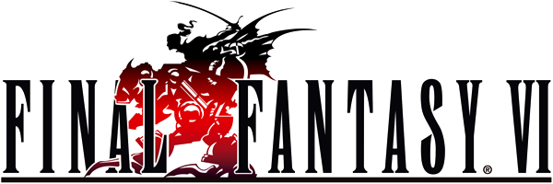
FINAL FANTASY VI
FINAL FANTASY VI, uno dei giochi più amati della serie FINAL FANTASY, include un'ampia serie di personaggi giocabili, tutti con le loro storie, i loro obiettivi e i loro destini. Potrai personalizzare le abilità, le magie e le invocazioni di esper di ciascun membro del gruppo grazie al sistema di magilite.

È ora possibile acquistare tutti e sei i giochi della serie FINAL FANTASY Pixel Remaster all'interno del pacchetto FINAL FANTASY I-VI Bundle su Steam o anche separatamente sull'App Store®, su Google Play™ e su Amazon App Store.

Visita il sito ufficiale della serie FINAL FANTASY Pixel Remaster per maggiori informazioni: https://ffpixelremaster.com/

Link correlati:
Sito web ufficiale: https://ffpixelremaster.com/
Facebook: https://www.facebook.com/finalfantasy
YouTube: https://www.youtube.com/finalfantasy
Instagram: @FinalFantasy
#FinalFantasy

Informazioni su FINAL FANTASY
Per più di 30 anni, la serie FINAL FANTASY ha incantato milioni di giocatori in tutto il mondo e varie generazioni con avventure di ruolo indimenticabili caratterizzate da alcuni segni distintivi, come una grafica spettacolare, mondi originali, storie ricchissime, personaggi memorabili e innovazioni tecniche e del gameplay che l’hanno trasformata nel leader dell’industria permettendole di guadagnarsi l’ammirazione di tutto il mondo. Ogni gioco della serie principale è un’esperienza completamente nuova e un punto di partenza ideale per tuffarsi nella serie. A oggi i titoli della serie hanno venduto oltre 173 milioni di copie in tutto il mondo.

Informazioni su Square Enix Ltd.
Square Enix Ltd. sviluppa, pubblica, distribuisce e concede in licenza i contenuti di intrattenimento di SQUARE ENIX® e TAITO® in Europa e in altri territori PAL come parte del gruppo di società Square Enix. Il gruppo di società Square Enix vanta un prezioso portfolio di proprietà intellettuali, tra cui: FINAL FANTASY®, che ha venduto più di 173 milioni di copie in tutto il mondo, DRAGON QUEST® che ha venduto oltre 85 milioni di copie e il leggendario SPACE INVADERS®. Square Enix Ltd. ha sede a Londra ed è una società interamente controllata da Square Enix Holdings Co., Ltd.
Per maggiori informazioni su Square Enix Ltd. visita il sito https://square-enix-games.com.

# # #

© 1987, 1988, 1990, 1991, 1992, 1994, 2022 SQUARE ENIX CO., LTD. All Rights Reserved.
LOGO ILLUSTRATION: © 1991, 1992, 1994, 2006, 2007 YOSHITAKA AMANO

FINAL FANTASY, the FINAL FANTASY PIXEL REMASTER logo, DRAGON QUEST, SPACE INVADERS, SQUARE ENIX, the SQUARE ENIX logo and TAITO are registered trademarks or trademarks of the Square Enix group of companies.

